LES MÉDIAS DE MASSE

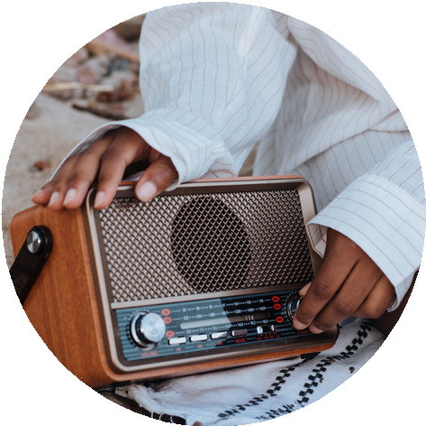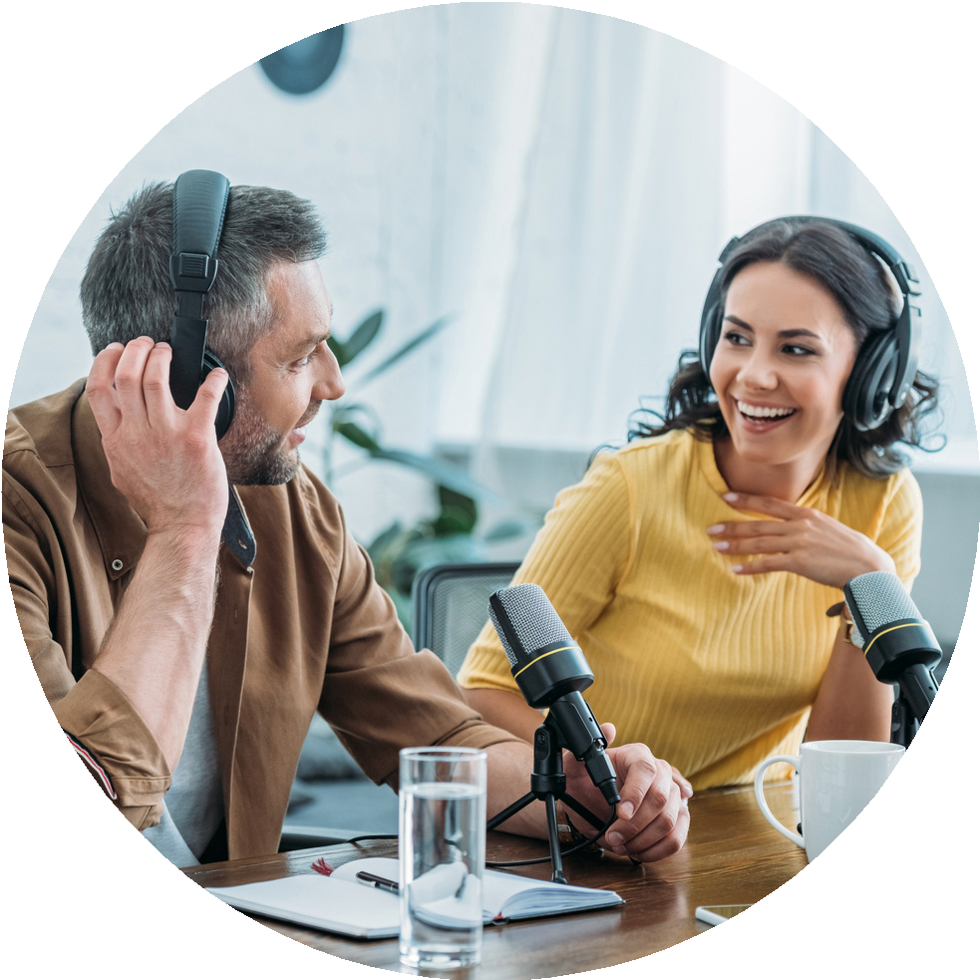

By Creafrench

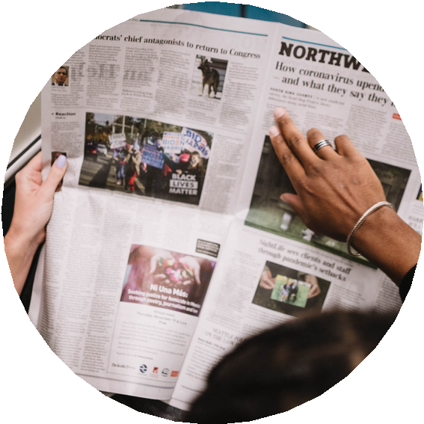
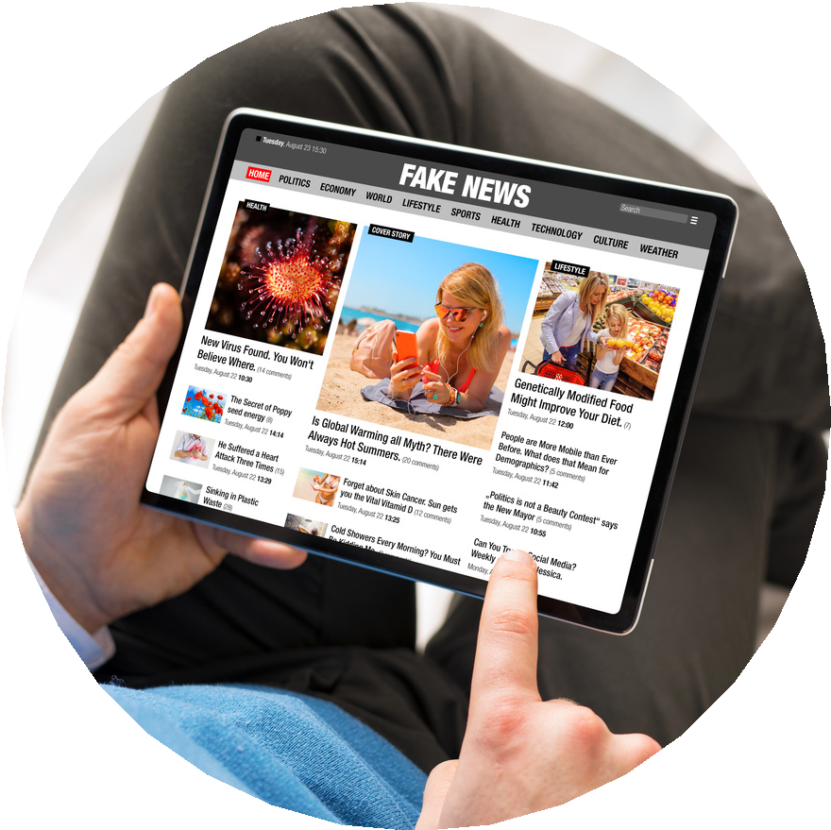
- Intro - Mon rapport à l'information

Réfléchis à ta façon de t'informer en complétant le tableau suivant:
Le nom du support d'information Ta fréquence d'utilisation
Le type d'info que tu y consultes (actu, météo, faits divers, people, sport, ...) La qualité des infos que tu y trouves
Le coût
Ton sentiment par rapport à ce moyen de communication (tu aimes l'utiliser ou pas)

Compare tes réponses avec celles de ton voisin / ta voisine et discutez-en.
Nom du
support ?
Fréquence
d'utilisation ?
Type d'info ?
Qualité de
l'info ?
Cher ou
abordable?

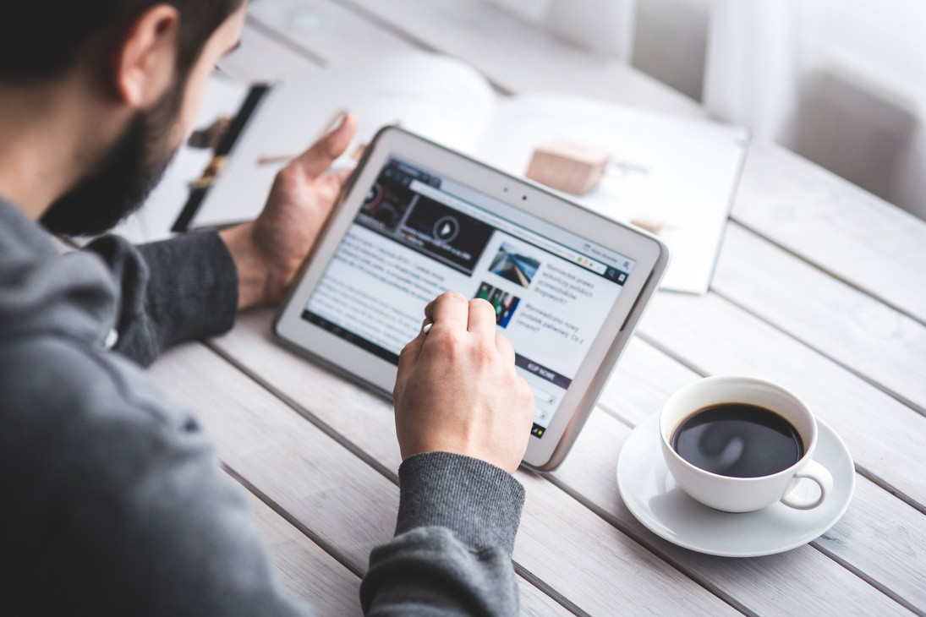
- - Les médias de masse

2A - Lis pour commencer la définition des médias de masse:
Des canaux de communication qui diffusent des informations de manière unidirectionnelle au grand public

Et complète ensuite le schéma par les caractéristiques données:

modèle économique - canaux de communication - impact - forme de l'info - organisation - fréquence

.........................................................

.........................................................

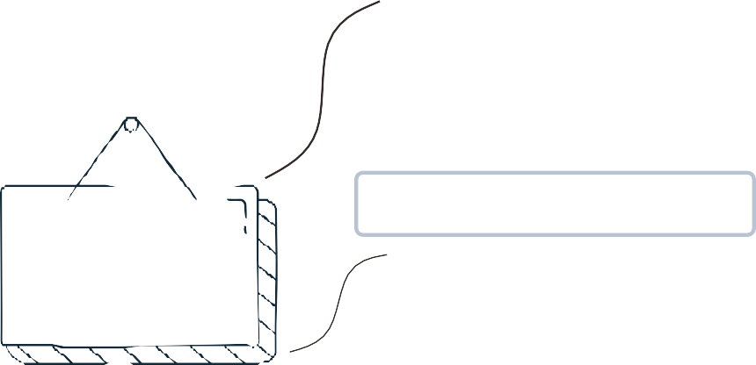la télévision, la radio, les journaux, les magazines, les affiches publicitaires, les réseaux sociaux et les sites web
un texte, une image, un son, une infographie

.................................................

diffusion de spots et messages publicitaires pour être rentables

Médias de masse
.........................................................

quotidien, hebdomadaire, mensuel, trismestriel, annuel, ...

.........................................................

.........................................................

souvent centralisés et contrôlés par des grands groupes de presse
influence de l'opinion publique, de l'attitude envers certains sujets et des comportements

2B - Lis le texte sur les médias de masse.

Comment les médias de masse influencent notre opinion

Les médias de masse ont un impact significatif sur la société et nos opinions. Il est donc essentiel de s'interroger sur leur neutralité, leur indépendance et leur pouvoir d'influence. Voici 4 aspects à prendre en compte quand on s'informe.

Sélection des sujets
Un des pouvoirs des médias de masse est celui de sélectionner les sujets qu'ils souhaitent couvrir et de décider de l'importance qu'ils leur donnent. En ne couvrant pas certains sujets ou en donnant plus d'importance à d'autres thèmes, les médias peuvent influencer la façon dont le public perçoit les événements.

Diffusion d'opinions
Les médias de masse diffusent également leurs propres opinions ou celles de certaines personnes ou groupes. Les journalistes peuvent donner leur point de vue et ainsi orienter les débats. Les sondages, souvent utilisés pour mesurer le soutien ou l'opposition à une question donnée, peuvent également influencer l'opinion du public.

Effet de répétition
Les messages diffusés à grande échelle par les médias de masse ont souvent un effet de répétition. On constate qu'en entendant ou en lisant plusieurs fois la même information, les individus commencent à l'accepter comme vraie, sans même la remettre en question.

Effet de cadrage
Les médias de masse présentent les informations de différentes manières, ce qui peut influencer la façon dont les individus perçoivent un sujet. Les médias peuvent choisir de mettre l'accent sur certains aspects d'un sujet, en les renforçant, tandis que d'autres aspects peuvent être minimisés ou ignorés.

En conclusion, les médias de masse peuvent influencer notre opinion de différentes façons. Il est donc important de rester critique face aux informations qui sont présentées et d'essayer de s'informer à partir de sources différentes afin d'obtenir une vision complète et nuancée d'un sujet.

om rekening mee te houden

verslaan waarneemt

standpunt opiniepeilingen

op grote schaal

in vraag stellen framing waarnemen

genegeerd

bronnen

- - Selon le texte (page 4), il y a quatre aspects à prendre en compte quand on s'informe. Explique en tes propres mots chaque phénomène et cherche un exemple pour l'illustrer.
Phénomène

la sélection des sujets

la diffusion d'opinions

l'effet de répétition

l'effet de cadrage "framing"
Explication
Exemple

- - Quel conseil donne-t-on à la fin du texte ? Est-ce que c'est un conseil que tu suis déjà ?
...........................................................................................................................................................
...........................................................................................................................................................
...........................................................................................................................................................
...........................................................................................................................................................

- - Dans le texte on parle de l'effet de cadrage ou "framing". Cette pratique est régulièrement appliquée aux images. Observe les deux photos ci-dessous et explique la différence et l'effet que ça donne. Selon toi, dans quel contexte ont été prises ces photos ?
...........................................................................................................................................................
...........................................................................................................................................................
...........................................................................................................................................................
...........................................................................................................................................................

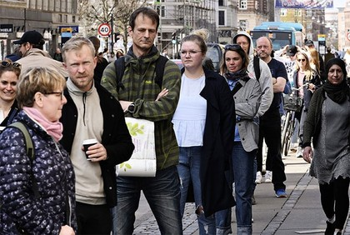
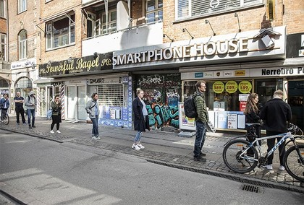
© Philip Daval - Olafur Steinar Rye Gestsson - Agence Ritzau Scanpix - 2020

- - Alors comment savoir si les images qu'on nous présente ne sont pas fausses ou manipulées ? Comment savoir quel est le vrai contexte d'une photo ? Voici quelques conseils à suivre.
J'observe la photo.
Je vérifie le site sur lequel est publiée la photo. Est-il fiable ou pas ?

Comment vérifier si une image est vraie ?
Je lis le texte qui accompagne l'image.

Je cherche des infos sur l'auteur.

Je recherche la date de publication.
Je fais une recherche inversée.
Google images ou TinEye
Je lis les commentaires sous la photo.

- - Toi aussi, quand tu utilises des images pour illustrer un travail, tu dois respecter certaines règles. En effet, on ne peut pas utiliser n'importe quelle image qu'on trouve sur Internet. Les photos sont protégées par le droit d'auteur et ne pas le respecter, c'est risquer une amende !

Comment utiliser une image trouvée sur Internet ?

- faire une recherche inversée pour vérifier si la photo est vraie
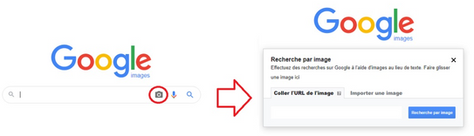

- se rendre sur le site où est publiée la photo pour vérifier la licence de l'image
Il y a un copyright

On ne peut pas utiliser la photo sans autorisation / paiement du droit d'auteur.
Il n'y a pas de mention

?

Il vaut mieux ne pas utiliser la photo.
Licence Creative Commons (CC)

Il faut citer l'auteur. On ne peut pas modifier l'image. Attention: pas d'utilisation commerciale !
Domaine public

On peut utiliser l'image comme on le souhaite. On peut ajouter la mention "Domaine public".

- citer correctement ses sources
© Philip Daval - Olafur Steinar Rye Gestsson - Agence Ritzau Scanpix - 2020

- Le rôle du journaliste
Même si on vient de mettre l'accent sur la possible manipulation de l'info, la plupart des journalistes font bien leur métier et respectent la déontologie (= règles et devoirs liés à leur profession).

3A - Découvre les règles et les devoirs du journaliste en associant les verbes aux éléments correspondants.

a - information et publicité
1. respecter 2. refuser 3. séparer
- ne pas fausser
- ne pas plagier
- ne pas confondre 7. protéger 8. rectifier
b - une info publiée qui se révèle fausse
c - ses sources
d - les cadeaux en échange d'un texte positif
e - les faits des opinions
f - en reprenant des infos sans citer ses sources
g - la présomption d'innocence (= vermoeden van onschuld)
h - des infos, des photos, des vidéos, ...

1 | 2 | 3 | 4 | 5 | 6 | 7 | 8

3B - Regarde ensuite la vidéo dans laquelle Julie, journaliste à If Saint-Etienne, explique comment travaillent les journalistes.
Qu'as-tu appris sur les sujets suivants ? Note les infos entendues au bon endroit. Ecoute plusieurs fois si nécessaire.
Les quatre types
d'information
La conférence de rédaction
Le travail du journaliste

3C - Où les journalistes s'informent-ils ? Quelles sont leurs sources ?
Voici un aperçu des différentes sources que consultent les journalistes pour construire leur information.

Les sources officielles
les organismes officiels, les gouvernements, les universités, les musées,
...

Les agences de presse
Belga, Reuters, AFP,...

Le réseau d'informateurs
les spécialistes, les experts, ...

1 - Quelle source te semble la moins fiable ? Pourquoi ?

Les autres médias
journaux, radio, télé, magazines

Les infos de terrain
infos sur place, témoignages, interview

Internet et
les réseaux sociaux Google, Twitter, Facebook, Instagram, Youtube, TikTok, ...
...........................................................................................................................................................
...........................................................................................................................................................
...........................................................................................................................................................
2 - Si tu étais journaliste pour un journal en Belgique, quelles sources utiliserais-tu pour écrire un article sur les évènements suivants ? Commence toujours par la source la plus importante.
explosion dans un immeuble à Bruxelles
.....................................................................................................................................................
décès de Joe Biden
.....................................................................................................................................................
grave tremblement de terre dans le sud de la France
.....................................................................................................................................................
découverte d'un nouveau traitement contre le cancer à l'UZ de Leuven
.....................................................................................................................................................
popularité de TikTok auprès des jeunes
.....................................................................................................................................................

3D - Est-ce que les journalistes sont (toujours) objectifs ? Et que veut-on dire par "objectivité" ? Regarde la vidéo suivante (Les Clés des Médias) pour en savoir plus.

1 - Pourquoi n'est-il pas possible pour les journalistes d'être complètement objectifs ?
.............................................................................................................................................................
.............................................................................................................................................................

2 - Par contre, les journalistes doivent être "honnêtes". Qu'est-ce que cela implique ?
.............................................................................................................................................................
.............................................................................................................................................................

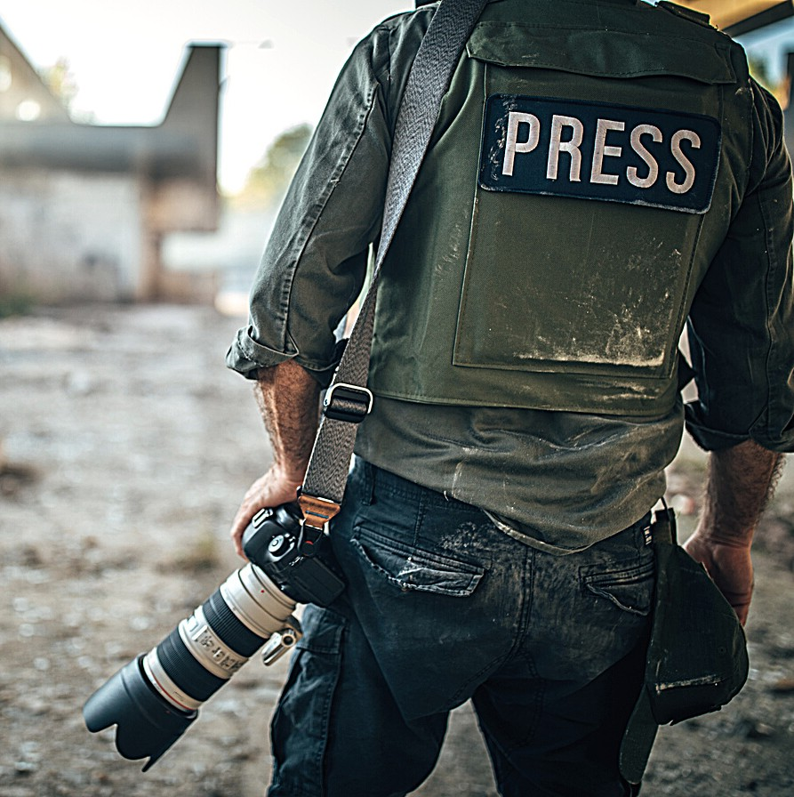

3E - Est-ce que les médias vont parfois trop loin dans ce qu'ils montrent ? Où sont les limites ? Regarde la vidéo "Peut-on tout montrer dans les médias ?" et réponds aux questions.

1 - Pourquoi les journaux utilisent-ils des photos choquantes pour illustrer leurs articles ?
.............................................................................................................................................................
.............................................................................................................................................................

2 - Quel lien peut-il y avoir entre une photo choc et notre comportement ? Essaie d'illustrer ce lien par un exemple personnel.
.............................................................................................................................................................
.............................................................................................................................................................

3 - Quand est-ce qu'une photo choquante a vraiment une utilité ?
.............................................................................................................................................................
.............................................................................................................................................................

4 - Qui profite de la publication de photos choquantes ?
.............................................................................................................................................................
.............................................................................................................................................................

3F - A toi de jouer ! Imagine que tu doives illustrer les sujets suivants. Propose à chaque fois une idée de photo "choquante" et une autre plus "neutre". Tu peux éventuellement chercher des photos en ligne (ou les générer via une IA) pour concrétiser ton idée.
Mets aussi une croix à côté de la photo que tu choisirais et explique oralement ton choix. Pense à la valeur ajoutée de la photo.
SUJET

Un ancien immeuble s'est effondré dans le centre-ville de Marseille - il y a eu 3 morts et 12 blessés

Un bateau de migrants a coulé devant la côte italienne; 5 migrants se sont noyés

Remco Evenepoel a fait une chute terrible lors du Tour de France

Un enfant est né avec 3 bras, c'est la première fois que les médecins voient ce phénomène

Des terroristes ont exécuté un otage français en direct sur youtube

Un lion a été tué par des touristes-chasseurs au Kenya

Des milliers d'oiseaux de mer sont enduits de pétrole après le naufrage d'un pétrolier
IDÉE PHOTO NEUTRE
IDÉE PHOTO CHOQUANTE

A ton avis, quels sont les risques et dangers liés à l'utilisation de l'IA pour générer des photos ? Discutes-en avec ton voisin / ta voisine.

- Le pluralisme des médias
4A - C'est quoi d'après toi, des médias pluralistes ? Formule ton hypothèse.
.............................................................................................................................................................
.............................................................................................................................................................
4B - Découvre ce qu'en pensent des journalistes français dans la vidéo suivante (Le Média). Complète leurs phrases par les propositions données et discutes-en ensuite.

discuter - adversaires - d'accord - opposés - sujets - pense - s'engueuler - débattre - complexité

C'est quoi un média pluraliste?
C'est un média où on a le droit de , d'être
....................................................... et de dire ce qu'on ....................................................... .
L'idéal c'est que des gens qui ont des points de vue totalement
....................................................... puissent ....................................................... et
. de manière constructive.
C'est un média qui s'attache à expliciter la du monde.
C'est prendre le temps d'écouter ses ....................................................... .
C'est la diversité au niveau des ....................................................... traités et des journalistes qui traitent ces sujets.
4C - Dans la vidéo suivante, Le pluralisme des médias (CLEMI), il est question du même sujet. Pourtant, on parle d'aspects différents du pluralisme.
1- Compare les vidéos en cochant les cases:

Dans la deuxième vidéo on parle de ...
- la diversité des journalistes dans une rédaction
- la liberté de s'exprimer
- l'influence du propriétaire d'un média sur le contenu
- la diversité des médias disponibles
- l'importance du pluralisme
- la diversité des sujets traités
- différentes visions du monde

Dans la première vidéo on parle de ...
- la diversité des journalistes dans une rédaction
- la liberté de s'exprimer
- l'influence du propriétaire d'un média sur le contenu
- la diversité des médias disponibles
- l'importance du pluralisme
- la diversité des sujets traités
- différentes visions du monde

- - Au niveau des médias, quelle est la différence entre une démocratie et une dictature ?
.............................................................................................................................................................
.............................................................................................................................................................

- - Et qu'est-ce qu'on risque quand on regarde toujours le même JT / on lit toujours le même journal ?
.............................................................................................................................................................
.............................................................................................................................................................

- Les fake news
De nos jours, la désinformation est partout et il vaut donc mieux s'interroger avant d'accepter toute info comme vraie.

5A - Commence par retrouver le titre des différents types de désinformation. Illustre chaque type en notant un exemple concret.

rumeur - deep fake - fake news - théorie du complot
Nom

.................................

.................................

.................................

.................................
Définition

C'est l'idée qu'on cache certaines choses aux citoyens dans le but des les contrôler / manipuler

C'est une nouvelle non vérifiée dont l'origine est difficile à identifier et qui peut se propager rapidement

C'est une information délibérément (= doelbewust) fausse ou truquée

C'est une info (vidéo) truquée et malveillante (= kwaadwillig) qui est réalisée à l'aide d'une IA
Exemple concret

.............................................

.................................................

..................................................

..................................................

5B - Voici deux sites pratiques qui peuvent t'aider à vérifier si une info est vraie ou fausse.
Hoaxbuster AFP Factuel
Explore les sites, lis quelques fausses infos et résume une histoire au choix.
Où et quand l'histoire a-t- elle circulé ?

De quoi s'agit-il ?

Quel pourrait être l'effet de cette fake news ?
....................................................................................................................

....................................................................................................................
....................................................................................................................
....................................................................................................................
....................................................................................................................

....................................................................................................................
....................................................................................................................

5C - Regarde encore la vidéo de France TV qui t'explique comment vérifier la fiabilité d'une vidéo qui circule sur Internet. Note ici les 3 étapes de vérification et suis-les la prochaine fois où tu as des doutes sur l'origine d'une vidéo.
.....................................................................................................................................................
.....................................................................................................................................................
.....................................................................................................................................................

5D - Analyse de vidéo
Cherche maintenant une vidéo en ligne sur un sujet qui t'intéresse et analyse-la en fonction des critères suivants. Tu peux ensuite présenter ton analyse à ton voisin / ta voisine et en discuter en classe.

Le titre de la vidéo que je vais examiner: ......................................................................................
Le sujet de la vidéo: ......................................................................................................................
La source: .....................................................................................................................................
L'endroit de publication: ................................................................................................................
La date de publication: ..................................................................................................................

Informations
OUI NON

Le titre reflète le contenu de la vidéo? □ □
La vidéo distingue clairement les infos et les opinions? □ □
Les infos sont confirmées par d'autres sources? □ □

Auteur
L'auteur de la vidéo est identifiable? □ □
L'auteur est un spécialiste du sujet? □ □
La chaîne ou le site a une bonne réputation? □ □

Présentation & structure
Le langage utilisé dans la vidéo est soigné et correct? □ □
Le contenu est structuré? □ □
Le son et le montage sont de qualité? □ □

But

L'objectif est d'informer? □ □
Le ton est neutre ? □ □
La vidéo est non-sponsorisée? □ □

Tu as coché un maximum de "oui"? Dans ce cas, ta vidéo est sans doute fiable!
La balance penche plutôt du côté du "non"? Ne te fie pas aux infos diffusées dans cette vidéo!

